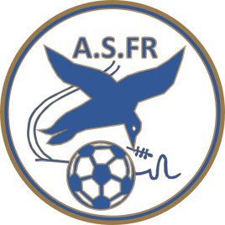

Organise son
Le
Mardi 30 Mai à 18h15
Au foyer du foot

